

Департамент образования Администрации города Тюмени

Муниципальное автономное дошкольное образовательное учреждение

детский сад № 186 города Тюмени

(МАДОУ д/с № 186 города Тюмени)

**Конспект**

образовательной деятельности

**Тема: «Теплые варежки»**

Подготовил:

воспитатель Савина К.А.

Тюмень, 2022

**Цель**: формирование интереса детей к искусству оригами.

**Задачи:**

-Образовательные: формировать понятие о том, что предмет (лист бумаги, квадрат) можно разделить на несколько равных частей.

-Воспитательные: расширять представления детей о государственных праздниках (Новый год); воспитывать заботу, отзывчивость

-Развивающие: воспитывать усидчивость; совершенствовать глазомер.

**Словарная работа**: квадрат, сложить пополам/вдвое, треугольник.

**Методы и приемы**: словесный, наглядный, беседа, рассматривание, ответы на вопросы, выполнение заданий.

**Оборудование и материалы:**

-Демонстрационные: новогодние открытки, картины «Дед Мороз» и «Снегурочка».

-Раздаточный материал:

квадраты из цветной бумаги (по 2 штуки на ребенка), атласная лента,материалы для декорирования (клей, фломастеры, карандаши, бусины, пуговки, конфетти и пр.)

**Ход НОД**

Воспитатель: Ребята, сегодня на адрес нашего детского сада пришло письмо. В графе «Кому» написано, что письмо адресовано группе «Колокольчики». Прочитаем его вместе?

Дети: Конечно, прочитаем, нам очень интересно, что в нем написано!

Воспитатель: Только здесь из-за снега размыта графа «От кого». Я совсем не могу понять, кто же его прислал? Может быть, мы поймем, когда начнем читать письмо.

*Воспитатель зачитывает письмо:*

*«Дорогие ребята! Наступил декабрь, ударили первые морозы, и у нас приключилась беда. В предновогодней суете я и моя внучка потеряли рукавицы. Сильно-сильно мёрзнут руки. Помогите нам, мы без вас не справимся!»*

Воспитатель: Ребята, а еще здесь есть карточка с загадками!

Кто раскрасил щёки детям

В красный цвет зимой, не летом?

А кто щиплет их за нос?

Угадали? …

Дети: Дед Мороз

С дедушкой Морозом рядом,

Блещет праздничным нарядом.

Из снежинок курточка,

Это кто? …

Дети: Снегурочка!

Воспитатель: Правильно, дети. Письмо нам отправили Дед Мороз и Снегурочка. А какие синонимы к слову «рукавицы» мы сможем назвать?

Дети: Рукавицы, перчатки.

Воспитатель: Ребята, молодцы. Мы будем помогать Дедушке Морозу и Снегурочке?

Дети: Будем, мы не можем оставить их в беде!

Воспитатель: Я предлагаю вам сделать рукавицы в технике оригами. Мне кажется, Дедушка Мороз еще таких не носил, вот мы его удивим! Рассаживайтесь за столы.

Дети садятся на свои рабочие места.

Воспитатель: Ох уж эти рукавички —

Непослушные сестрички!

Пропадают постоянно

С батареи, из кармана,

Только выпустишь из рук —

Исчезают как-то, вдруг!

Я хватаю их за спинки,

Пришиваю их к резинке,

Доигрались, рукавички —

Непослушные сестрички,

Шерстяные, вязаные,

Вы теперь наказаны!

На рабочих местах детей лежат квадраты из цветной бумаги.

Параллельно с показом воспитателя дети делают по две варежки в технике оригами по следующей схеме:

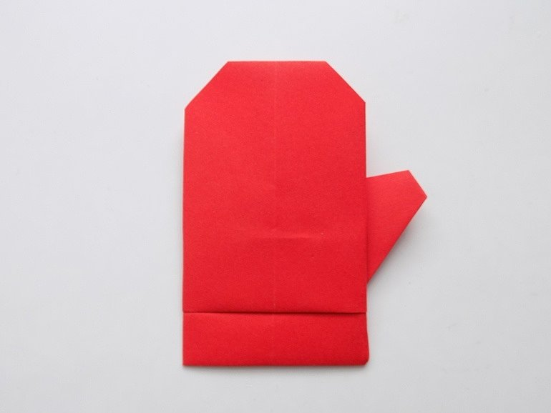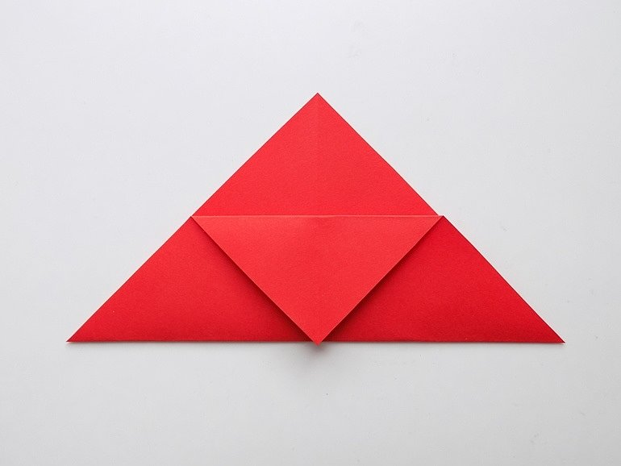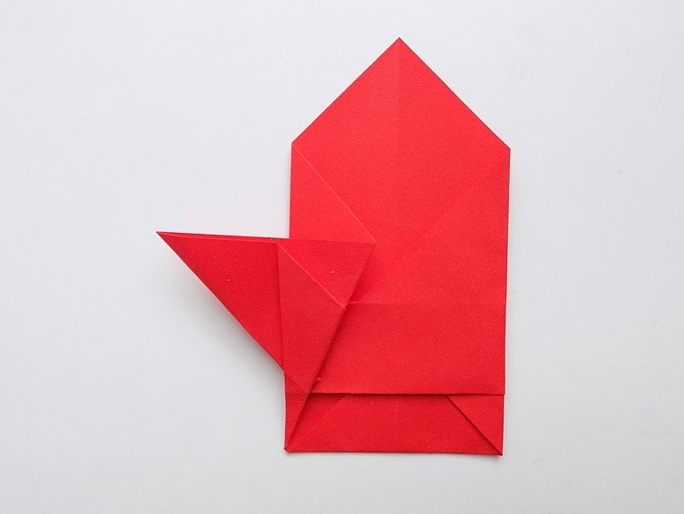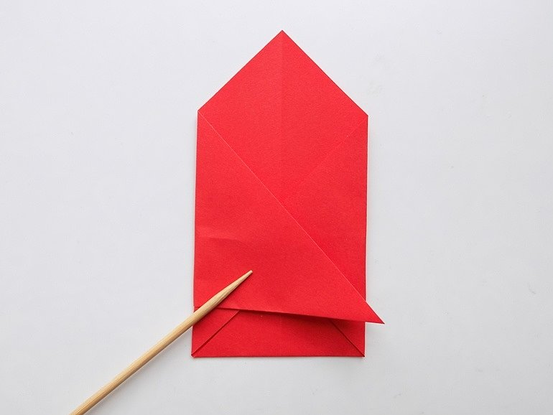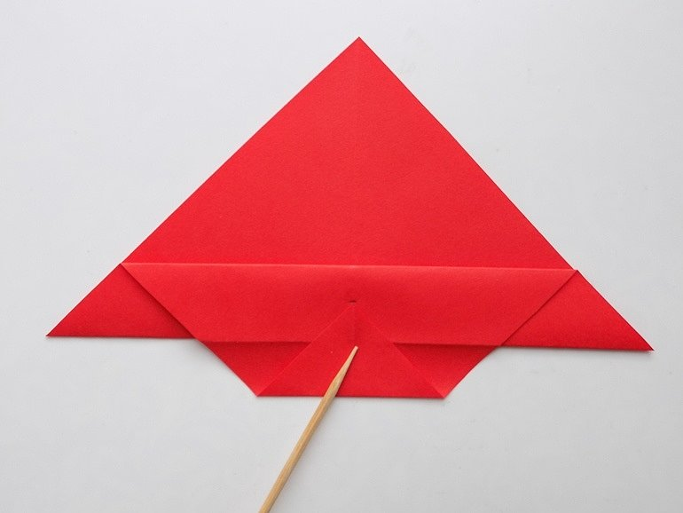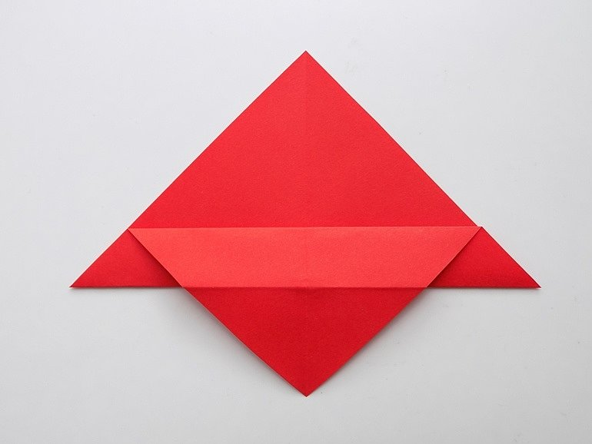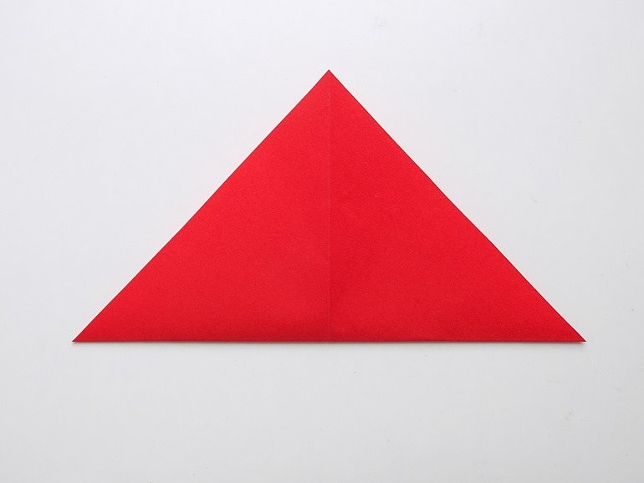

Воспитатель: А теперь, чтоб наши ручки не уставали – выполним пальчиковую гимнастику. Всю- то ночь метелица заметала след, (пальцами обеих рук «метём» по столу.)

А сегодня стелется серебристый плед. (две руки гладят стол)

Искорки закрутятся, их берёт сама (кистями рук вращаем над головой)

И вплетает в кружево Матушка зима. (ладонями обеих рук совершаем круговые движения)

Вторая варежка делается практически аналогично, но с небольшим отличием. Она должна быть симметричной, поэтому сначала делаем сгиб с левой стороны.

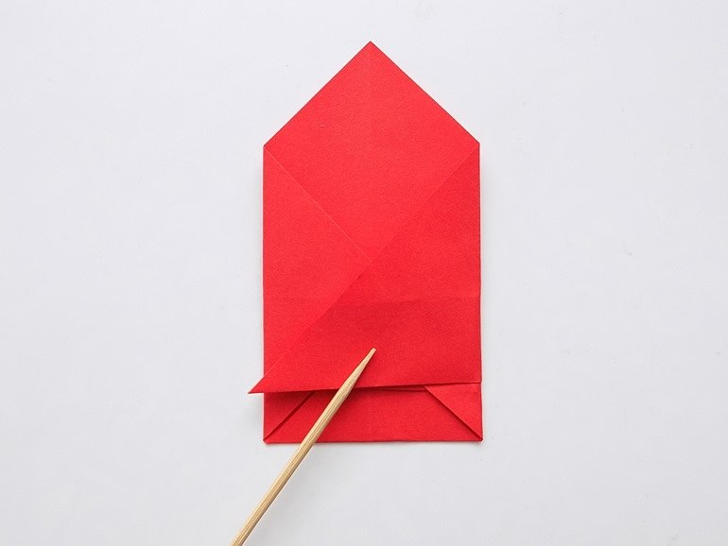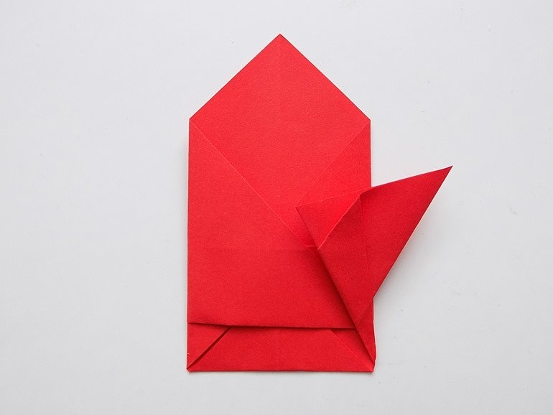

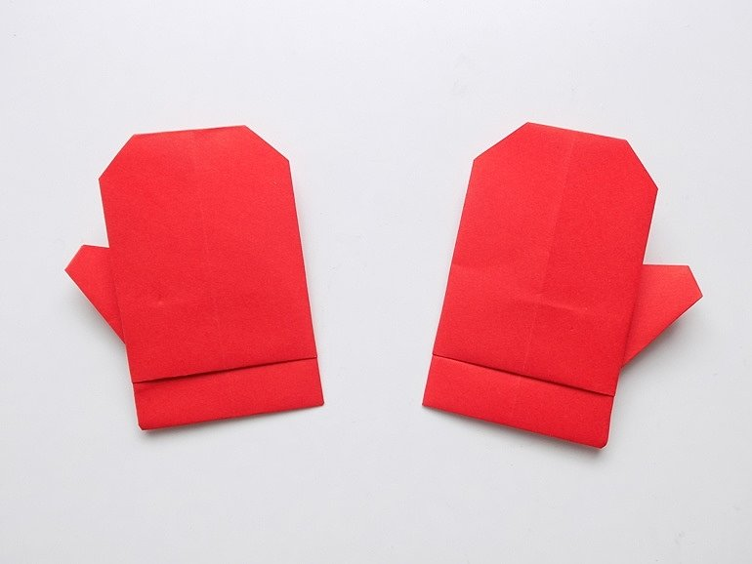

Воспитатель: Ребята, сейчас мы сделаем отверстия в наших варежках и проденем через них ниточку, чтобы Дед Мороз и Снегурочка их больше не теряли. Затем вы сможете использовать материалы для украшения и украсить варежки по своему вкусу. Когда закончим – сначала покажем их всем, а затем положим в коробку под ёлочкой, чтоб Дед Мороз смог их забрать, когда нас не будет в детском саду!